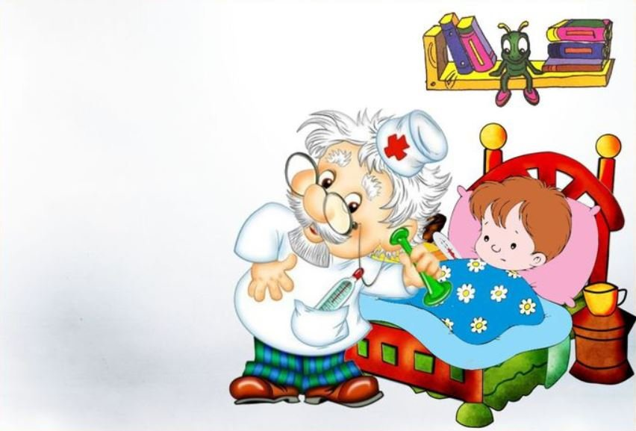
ВНИМАНИЕ ПНЕВМОНИЯ!
Пневмония – инфекционное поражение легких, при котором альвеолы воспаляются и заполняются жидкостью, что приводит к нарушению обмена кислорода и углекислого газа в легких и к дыхательной недостаточности.
Внебольничная пневмония - это острое заболевание, возникшее вне стационара или диагностированное в первые 2 суток от момента госпитализации. Внебольничная пневмония является достаточно распространенным заболеванием в нашей стране. За последние 2 года наблюдается рост количества заболеваний. Риск заражения данным заболеванием возрастает после перенесенных вирусных заболеваний, таких как грипп или простуда. В тяжелых случаях пневмония может привести к летальному исходу.
Что представляет собой внебольничная пневмония
Основная группа микроорганизмов, способных вызвать внебольничные пневмонии: пневмококк, гемофильная палочка, клебсиелла, хламидия, микоплазма, легионелла, респираторные вирусы.
Некоторые возбудители имеют свои особенности в плане источников заражения или течения заболевания. Заболевания легких, которые ими вызываются, называют пневмониями с атипичным возбудителем (не стоит путать с «атипичной пневмонией»). Эти возбудители - хламидия, микоплазма, легионелла.
Источником инфекции является больной человек с признаками инфекции дыхательных путей, а также люди с бессимптомным течением инфекции, без клинических симптомов заболевания.
Основной путь передачи – воздушно-капельный (при чихании, кашле, разговоре, дыхании). Источником заражения при хламидийной пневмонии может быть птица (попугаи, куры, утки). Легионелла может «проживать» в кондиционерах при неправильном уходе за ними. Микоплазмоз дыхательных путей – инфекционное заболевание, вызывающееся микробом, распространяющимся в коллективах при тесном контакте с больным человеком.
Симптомы заболевания
В типичных случаях острая пневмония сходна с проявлениями ОРЗ: повышение температуры тела, озноб, кашель, который сначала может быть сухим, а потом - влажным с отделением мокроты, одышка с ощущением затруднения при дыхании, боли в грудной клетке. Больного также могут беспокоить общие симптомы, особенно при тяжелых случаях: резкая слабость, отсутствие аппетита. В последние годы из-за особенностей самих микроорганизмов, а также из-за бесконтрольного применения антибиотиков, например, при острых вирусных респираторных заболеваниях, многие бактерии приобретают устойчивость к ряду антибиотиков, поэтому лечение должно назначаться только врачом. При пневмонии, вызванной «атипичным возбудителем» может отсутствовать лихорадка, общее состояние может быть нетяжелым, но проявления легочной недостаточности – одышка, усиление сердцебиения, слабость, снижение аппетита должны насторожить, в первую очередь родителей.
Основные рекомендации по профилактике пневмонии
Здесь очень важную роль играет предупреждение респираторных вирусных инфекций. Поскольку пневмония часто является осложнением после перенесенного гриппа, необходимо своевременно, до подъема заболеваемости, позаботиться о том, чтобы всем членам семьи сделать прививки против гриппа.
- В период подъема заболеваемости гриппом и ОРВИ рекомендуется избегать контакта с больными людьми, использовать маски для защиты органов дыхания и воздерживаться от посещения мест с большим скоплением людей.
- Стараться как можно чаще мыть руки с мылом, особенно после кашля или чихания, регулярно промывать носовые ходы.
- Во время кашля или чихания необходимо прикрывать рот и нос бумажной салфеткой, а при ее отсутствии, прикрывать нос и рот не руками, а локтем или плечом.
- При обнаружении признаков заболевания, чтобы не допустить распространения инфекции, оставайтесь дома сами и ни в коем случае не отправляйте ребенка в детский сад или школу. Вызовите врача на дом и строго соблюдайте рекомендации по лечению заболевания.
- Не забывайте в холодное время года одеваться по погоде, избегать переохлаждений и сквозняков.
- Соблюдайте режим проветривания и ежедневной влажной уборки помещений.
- Если у вас дома или в учреждении, где ваш ребенок пребывает длительное время, есть кондиционер, необходимо следить за его чистотой.
- Если Вы заболели ОРЗ необходимо до конца лечения оставаться дома, не переохлаждаться. В случае длительного сохранения температуры или появления боли в грудной клетке, особенно с одной стороны, необходимо срочно обратиться к врачу и провести обследование
Соблюдение этих правил поможет вам и вашим близким избежать заболевания внебольничной пневмонией.
Если вы хотите оградить от болезни своего ребенка, следите за своим здоровьем, ведь зачастую родители являются источником инфекции для ребенка, особенно при тех заболеваниях, которые передаются при тесном контакте.
При первых признаках респираторного заболевания необходимо незамедлительно обратиться к врачу.
Качественные профилактические меры против пневмонии помогут вам оставаться абсолютно здоровыми в любую погоду.
Будьте здоровы!



